あったかいまち三浦の“あったか市民活動盛り上げキャンペーン”

みなさん！市民活動促進ポイント事業

にエントリーしましょう！



市民活動促進ポイント事業を実施中です。より多くの市民の皆様に地域や市のことに対して関心を持っていただき市民活動の更なる広がりを促進し、「市民活動が活発なあったかいまち」を実現しましょう！名付けて「あったかいまち三浦の“あったか市民活動盛り上げキャンペーン”」です。

**活動を登録しよう！**

**ステップ①**



　皆さんが所属している活動を応募してください。ボランティア活動や美化、見守り、イベント企画活動など、自発的で公益性のある活動をどんどん集めましょう！登録された事業の参加者は大抽選会への参加など特典があります！また、市や社協のホームページで紹介します。

※活動の登録は専用の用紙で申し込みをお願いします。



**ステップ②**

**活動に参加しよう！**

　登録された活動に参加しましょう！主催者、協力者、1日だけの参加も！皆さんが対象です。活動に応じてエントリーカードが1枚もらえます。エントリーカードでエントリーすると１枚につき１ポイント貯まっていきます。ポイントに応じて大抽選会での景品が当たる確率がどんどん上昇しますよ！ポイントに応じての顕彰「缶バッジ」も用意します！楽しんで仲間を誘って参加しましょう！

※ポイントカードは主催者の方が配布します。

※講座や○○教室等への単なる参加者は対象となりません。



**大抽選会で景品を**

**ゲットしよう！**

**ステップ③**



　年度末に大抽選会を公開にて開催します。市内の工芸家による逸品や福祉作業所の製品などを予定しています。また、市内の協賛企業等の協賛も募集します。

皆で三浦の市民活動を盛り上げましょう！



問合せは？　市民協働課　882-1111（内線31３）

あったかいまち三浦の“あったか市民活動盛り上げキャンペーン”

エントリーは簡単ですよ！

仲間で取り組みませんか？市内工芸家などのメイドイン三浦の逸品が抽選で当たるかも！

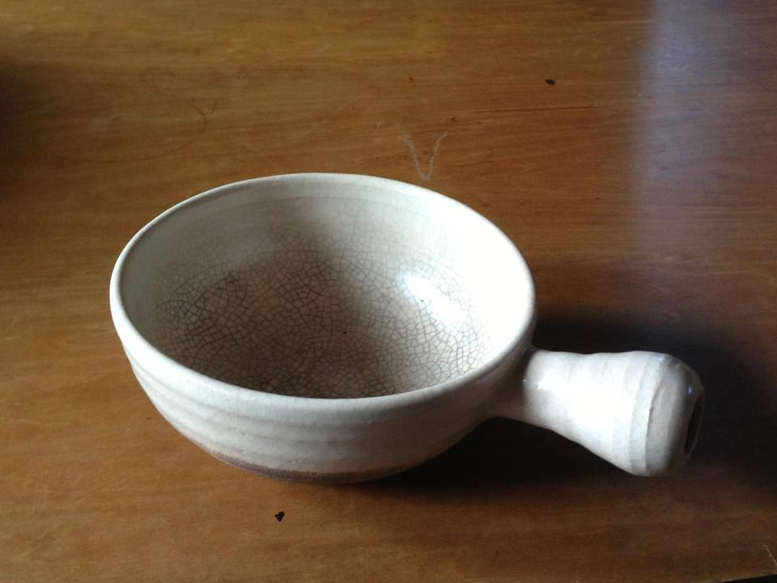[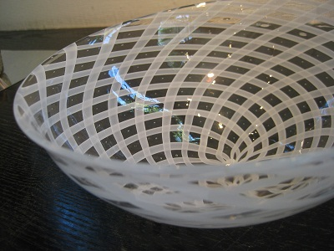](http://www.google.co.jp/url?sa=i&rct=j&q=&esrc=s&source=images&cd=&cad=rja&uact=8&ved=0ahUKEwj71Je_pODKAhVDi5QKHQL5DQsQjRwIBw&url=http://www.tas-tas.com/koten/archives/2012/index.html&psig=AFQjCNEV7-SGmUO4nHyO2waQrE7pwyfncQ&ust=1454750000180534)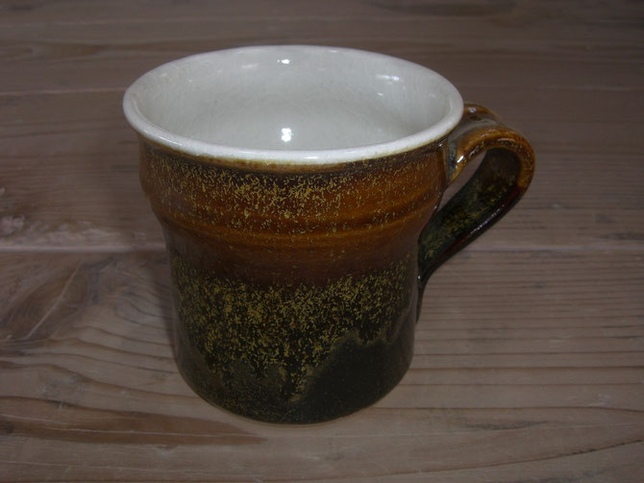

（景品のイメージです。市内工芸家（吹きガラス、陶芸家など）の作品や特産品等を予定しています）

１　活動のリーダーは市民協働課でカードを受け取ってください。お一人の活動でもOK！

２　活動ごとにリーダーからカードをもらう。

　　例）定例的な活動は月に1枚

　　　　掃除やイベントなら1回に1枚

３　カードに必要事項を書き込んで、市民協働課へ届けてください。

南下浦・初声両出張所の回収ボックスでもOK！

